МІНІСТЕРСТВО ОСВІТИ І НАУКИ УКРАЇНИ
«КИЇВСЬКИЙ НАЦІОНАЛЬНИЙ ЕКОНОМІЧНИЙ УНІВЕРСИТЕТ імені В. Гетьмана»
ІНСТИТУТ ІНФОРМАЦІЙНИХ ТЕХНОЛОГІЙ В ЕКОНОМІЦІ
КАФЕДРА КОМП’ЮТЕРНИХ НАУК

Звіт
про лабораторну роботу №2
з дисципліни «Об'єктно-орієнтований аналіз та проектування інформаційних систем»

Виконав студент групи ІН-204к  курсу 2, спеціальність 122 | Каленик В.Д.

Київ 2026
Вимоги до проекту:
1. Створити не менше трьох класів та трьох об’єктів.
2. Для зв’язування класів між собою використовувати асоціації.
3. Звіт має бути оформлений у форматі doc-документу word, повинен містити пояснення та код розробленої програми.

Хід роботи:

Код:

// 1. Клас Автомобіль
class Car {
private String model; // модель автомобіля
private int maxCapacity; // максимальний розмір вантажу в тоннах
private boolean isWorking; // стан: справна чи ні

public Car(String model, int maxCapacity, boolean isWorking) {
this.model = model;
this.maxCapacity = maxCapacity;
this.isWorking = isWorking;
} //конструктор класу

public String getModel() { return model; }
public int getMaxCapacity() { return maxCapacity; }

public boolean isWorking() { return isWorking; }

public void setWorking(boolean working) { this.isWorking = working; }
}

// 2. Клас Водій (Асоціація: Водій має автомобіль)
class Driver {
private String name;
private Car car;

// Задання водія автомобілю
public Driver(String name, Car car) {
this.name = name;
this.car = car;
}

public String getName() { return name; }

public Car getCar() { return car; }
}

// 3. Клас Рейс (Асоціація: Рейс має Водія, який керує Автомобілем)
class Trip {
private String destination;
private String departure;
private int requiredCapacity;
private Driver assignedDriver;
private boolean isCompleted;

public Trip(String destination, String departure, int requiredCapacity) {
this.departure = departure;
this.destination = destination;
this.requiredCapacity = requiredCapacity;
this.isCompleted = false;
}

// Логіка Диспетчера: перевірка умов та призначення водія
public boolean assignDriver(Driver driver) {
Car car = driver.getCar();

if (!car.isWorking()) {
System.out.println("Помилка: Автомобіль водія " + driver.getName() + " несправний!");
return false;
}
if (car.getMaxCapacity() < this.requiredCapacity) {
System.out.println("Помилка: Автомобіль водія " + driver.getName() + " замалий для цього рейсу.");
return false;
}

this.assignedDriver = driver;
System.out.println("Диспетчер: Водія " + driver.getName() + " успішно призначено на рейс з " + departure + " до " + destination);
return true;
}

// Водій робить позначку про виконання
public void completeTrip(boolean carStatusAfterTrip) {
if (assignedDriver == null) {
System.out.println("Неможливо завершити рейс: водія не призначено.");
return;
}
this.isCompleted = true;
this.assignedDriver.getCar().setWorking(carStatusAfterTrip);

System.out.println("\n--- Звіт водія ---");

System.out.println("Водій " + assignedDriver.getName() + " виконав рейс до " + destination);

System.out.println("Стан автомобіля після рейсу: " + (carStatusAfterTrip ? "Справний" : "Потребує ремонту"));
}
}

// Головний клас для демонстрації (Створення об'єктів)
public class Main {
public static void main(String[] args) {

// Створюємо об'єкти автомобілів (Умова 1: Створити об'єкти)
Car truck1 = new Car("Volvo FH", 20, true);
Car truck2 = new Car("Газель", 2, false); // зламана

// Створюємо об'єкти водіїв із прив'язкою до авто
Driver driver1 = new Driver("Олег", truck1);
Driver driver2 = new Driver("Ігор", truck2);

// Створюємо об'єкт рейсу (потрібно перевезти 15 тонн до Львова)
Trip tripToLvivFromKyiv = new Trip("Львів", "Київ", 15);

System.out.println("=== Спроба 1: Призначення Ігоря на зламаній Газелі ===");
tripToLvivFromKyiv.assignDriver(driver2);

System.out.println("\n=== Спроба 2: Призначення Олега на Volvo ===");
if (tripToLvivFromKyiv.assignDriver(driver1)) {
// Водій виконує рейс і звітує, що машина в порядку
tripToLvivFromKyiv.completeTrip(true);
}
}
}

Результат виконання:

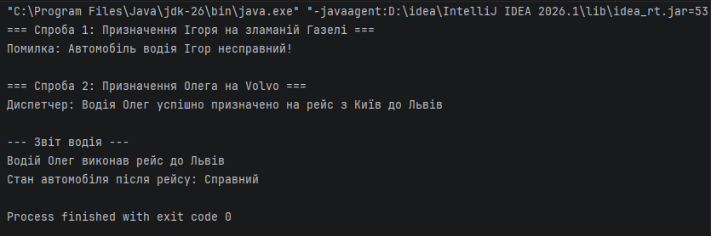

Проєкт на Github:
https://github.com/oji-maru/JAVA_LABs.git

Висновки: покращив свої знання у розумінні синтаксису об’єктно орієнтованої мови програмування JAVA, навчився створювати класи та створювати асоціації між ними.

